2016年多省（市、区）公务员联考 《公安基础知识》试卷
来源：F 整理：杨柳（微信：gwy288）
一、单项选择，每题所设选项中只有一个正确答案或最符合题意的答案。
1、十八届五中全会提出了协调推进“四个全面”的战略布局。下面不属于“四个全面”内容表述的是（ ）。
A、全面建设小康社会 B、全面实施“互联网+”行动计划
C、全面推进依法治国 D、全面落实从严治党
2、2015年2月18日，某公司老板刘某和其朋友在酒吧就餐后表示：“别开车，酒驾已入刑，咱还是请代驾把车开回去吧。”刘某找代驾的行为体现法的哪项作用？（ ）
A、法的指引 B、法的评价 C、法的预测 D、法的强制
3、某公安派出所所长兼党支部书记何强，参加辖区某公司的庆典活动，欣然收下了公司赠送的400元购物卡一张。其行为属于（ ）。
A、受贿行为 B、非法占有 C、侵占公共财物 D、违反党的纪律
4、下列选项中，体现公安机关人民警察根本宗旨的是（ ）。
A、尊重人民群众风俗 B、礼貌待人文明执勤 C、秉公执法办事公道 D、一切为了人民服务
5、人民警察在执法过程中面对熟人说情，必须正确处理法与情的关系，下列选项不正确的是（ ）。
A、法与情相矛盾时坚持把法律放在首位 B、在坚持法律至上的前提下适当考虑人性化执法
C、严格按照法律规范实施执法行为 D、依法行使自由裁量权时考虑情和理
6、“迟到的正义是非正义”这句法律谚语体现了下列哪一价值观念？（ ）
A、坚持执法为民 B、坚持党的领导 C、坚持服务大局 D、坚持公平正义
7、法律关系是由法律规范调整的，以主体间权利和义务关系为内容的特殊社会关系。下列行为中不能形成法律关系的是（ ）。
A、交通警察纠正周多多闯红灯行为并处以罚款 B、孙一楠通过大麦网成功订购演唱会门票
C、法院判决卞圆圆每月向父亲支付赡养费 D、苏冰冰承诺若刘晨通过公务员考试就嫁给他
8、你认为人民警察着警服外出的目的是（ ）。
A、履行职责 B、方便办事 C、自豪荣耀 D、威吓他人
9、人民警察对违法嫌疑人进行安全检查时，发现管制刀具、武器、易燃易爆等危险品，应当立即采取的措施是（ ）。
A、收缴 B、追缴 C、没收 D、扣押
10、某日深夜，甲携带凶器抢劫乙，发现是自己的熟人后扭头便走。甲的行为性质是（ ）。
A、实行阶段的犯罪中止 B、预备阶段的犯罪中止 C、未实行终了的犯罪未遂 D、实行终了的犯罪未遂
11、下列选项中，不属于刑事强制措施的是（ ）。
A、取保候审 B、传唤 C、拘传 D、刑事拘留
12、下列违反治安管理的行为中，可以减轻处罚或者不予处罚的情形是（ ）。
A、甲酒后将饭馆的电视砸坏 B、甲醉酒后无故殴打饭馆服务员致轻微伤
C、甲被他人胁迫将饭店的计算器偷走 D、甲酒后偷走饭馆内两瓶茅台酒
13、根据《公安机关组织管理条例》规定，执法勤务机构实行队建制，设有：①总队，②大队，③支队，④中队四个层次。依照层次从高至低正确的排序是（ ）。
A、①②③④ B、①③②④ C、①②④③ D、①④②③
14、公安机关的性质是公安机关区别于其他国家机关的根本属性。下列关于公安机关性质，正确的表述是（ ）。
A、公安机关是全体公民意志的忠实执行者
B、公安机关是政府意志的忠实执行者
C、公安机关是人民民主专政的重要工具，是武装性质的国家治安行政力量和刑事司法力量
D、公安机关是大多数人意志的忠实执行者
15、刘某为抢劫出租车司机，在甲县购买了匕首、绳索，之后到乙县抢劫一辆出租车，并胁迫司机将车开往丙县，途中劫得该出租车司机500元现金，最后刘某打昏司机，并将司机和出租车遗弃在丙县。对该案有管辖权的是（ ）。
A、只有甲县公安机关有管辖权 B、只有乙县公安机关有管辖权
C、只有丙县公安机关有管辖权 D、甲、乙、丙县公安机关有管辖权
16、西部地区某公安派出所建立了草原流动警务工作站，将派出所管辖的案件、户籍管理、出入境申请等警务前移，并推出一系列便民服务措施。这种做法较好地体现了公安机关的（ ）。
A、基本性质 B、服务宗旨 C、任务内容 D、方式方法
17、公安机关的工作任务有别于其他国家行政机关，其最大的不同体现在（ ）。
A、依法行政 B、维护社会治安秩序 C、行政处罚 D、行政监管与审批
18、下列有关中国特色公安管理体制的表述，正确的是（ ）。
A、统一领导，分级管理，条块结合，以块为主 B、统一领导，分级管理，条块结合，以条为主
C、独立体系，垂直领导 D、党委政府联合集体领导
19、规范机构设置是当前我国公安机关正规化建设的重要内容之一，根据《公安机关组织管理条例》的规定，不属于公安机关人民警察职务序列的是（ ）。
A、警官职务序列 B、警员职务序列 C、警务技术职务序列 D、辅警职务序列
20、公安机关应自觉地置于党委的领导之下。与这一要求不相关的是（ ）。
A、重要问题及时向上级党委请示、报告 B、当好党委的参谋和助手
C、接受同级党委政法委员会的领导 D、必须充分听取下级党委的意见
21、公安工作坚持走群众路线，维护社会治安要依靠的基本力量是（ ）。
A、人民警察 B、国家军事力量 C、人民群众 D、治安积极分子
22、公安机关在执行平息暴乱，打击恐怖活动、追捕、围歼暴力犯罪等任务中，依法可以使用武器，采取武装镇压、武装警戒、武装巡逻等方式和手段维护国家安全和社会稳定。由此，公安机关具有的特性是（ ）。
A、政治性 B、武装性 C、强制性 D、阶级性
23、下列物品不属于民用危险品的是（ ）。
A、菜刀 B、砒霜 C、烟花爆竹 D、铱-192、
24、十八届四中全会提出的完善“认罪从宽”制度，充分体现了现代司法宽容精神。这是我国刑事政策制度化的具体体现。下列与之相符的选项是（ ）。
A、首恶必办 B、宽严相济 C、从重从快 D、严禁刑讯逼供
25、公安机关警察人员在现场督查中，发现违反警容风纪规定的民警时，可以采取的当场处置措施是（ ）。
A、立即予以纠正 B、迅速带离现场 C、带回公安机关调查 D、记下违纪民警警号并发出整改通知书
26、蔡某女儿被夏某家的宠物犬咬成轻微伤，蔡某报警要求处罚夏某并赔偿其女儿医药费、精神损失费，双方均不同意调解。下列属于派出所正确的做法是（ ）。
A、裁决夏某赔偿蔡某女儿的全部损失
B、告知蔡某就赔偿问题向人民法院提起民事诉讼
C、裁决夏某赔偿医药费，告知蔡某就精神损失费提起民事诉讼
D、责令夏某赔偿医药费，告知蔡某就精神损失费提起民事诉讼
27、某地上百居民因城市改造拆迁补偿问题到市政府周围聚集，高呼口号，打横幅，持续一天还不解散，严重阻塞交通，引起大批群众围观。根据相关法规，该事件应定性为（ ）。
A、群众正常的维权行动 B、危害公共安全的治安案件 C、危害公共安全的刑事案件 D、群体性事件
28、下列治安调查研究中不符合要求的是（ ）。
A、派出所民警到居民刘某家走访，征求其对社区治安状况的意见和改进建议
B、市局民警与市内某学校保卫工作人员交谈，并了解该学校发生警情的特点
C、市局民警暗访某城区洗浴城，向服务人员了解其服务情况
D、派出所民警到居民金某家走访，调查其离婚情况
29、计算机信息系统的安全监察工作是（ ）的重要内容。
A、公安保卫工作 B、警卫工作 C、特种行业管理工作 D、国内安全保卫工作
30、某5A级风景游览区人流汇集，各种纠纷、矛盾频发，推高治安、刑事案件的数量。下述关于景区管理机构排查化解景区矛盾纠纷，错误的说法是（ ）。
A、要加强景区巡逻，及时发现各类矛盾纠纷，随时予以化解
B、要加强景区保安法律知识培训，推动提高保安参与调解、化解矛盾的能力
C、要开展专项整治，惩治各种违法犯罪行为，提高化解力度
D、招聘任治安信息员，专门排查矛盾纠纷先兆，以便提前化解
31、下列是有关某公安分局对辖区内地铁站踩踏风险进行识别、分析的过程，正确的排列顺序是（ ）。
①进行实地调查，核实确认站内人群易聚集的区域
②查阅设计图纸，标出人群易聚集的区域
③对人群易聚集的区域加强监测，适时预警
④对人群易聚集的区域进行安全评估与分级
A、①②④③ B、②①④③ C、②①③④ D、①②③④
32、某公安机关接到李某报警，称其孩子不慎走失请求帮忙寻找。对此求助，公安机关正确的做法是（ ）。
A、告知李某自行寻找 B、告知李某警力不够，无法帮助寻找
C、因李某曾谎报警情，对其求助不予理睬 D、立即派员核实情况并组织警力帮助寻找
33、下列属于公安机关人民警察受理求助范围的是（ ）。
A、甲下夜班不敢走夜路，要求民警把他送回家 B、乙打电话称其男友爬上顶楼准备自杀
C、丙打电话求助帮其大龄女儿找对象 D、丁打电话请警察帮助其搬家
34、某地公安机关接到群众甲电话，甲报称其在办理税务登记过程中被税务员索贿1万元人民币。接警员对该报警正确的做法是（ ）。
A、拒绝受理并对其进行口头警告 B、告知甲可拨打当地检察院电话
C、登记并将该情况告知当地检察院 D、登记并通知辖区派出所去处理
35、女交警张阿妹对多次违章的张某先后开出过10张罚单，此事在当地的微信圈中引起热议。据此推理，交警张阿妹执法活动存在的不足与下列哪一项最符合？（ ）
A、处罚力度不够 B、执法过程不规范 C、教育与处罚没有结合好 D、服务不主动
36、小张深夜下班回家，在偏僻路段背包被抢，犯罪嫌疑人驾车逃离现场。小张慌忙跑到附近小区，向保安借手机拨打了110报警电话。小张在报警电话中无需说明（ ）
A、本人的基本情况 B、直属亲属的基本情况 C、丢失财物的情况 D、案件的基本情况
37、为保证大型活动安保应急处置工作顺利开展，应急处置现场要对操作层、管理层、新闻联络点、停车区等做好合理的安排，根据以下示意图，正确的布局是（ ）。
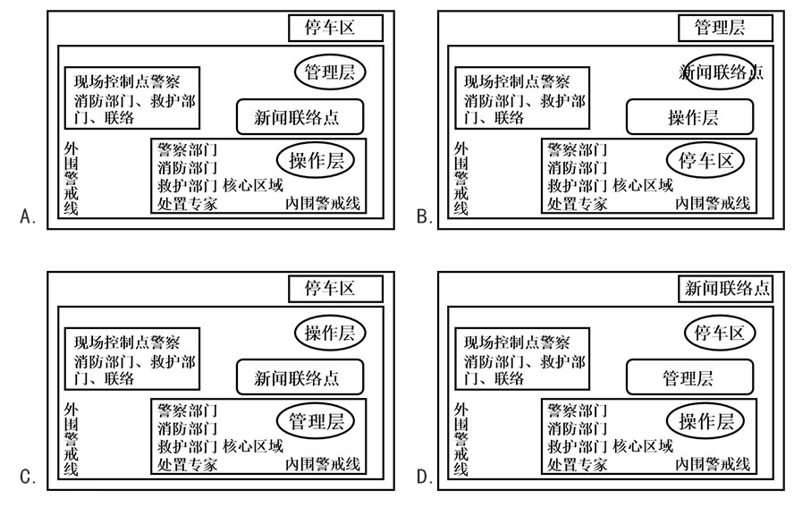
A、图中的A选项 B、图中的B选项 C、图中的C选项 D、图中的D选项
38、110报警服务台接到下列电话内容时，应立即派警进行处置的有（ ）。
A、某歌厅包间内有人正在吸毒 B、某企业一直在违法排放废水
C、某小区物业将地下车库改成歌舞厅 D、某人举报邻居将自有住房改为群租房
39、某派出所四个社区的发案率如下图所示，假设该派出所有10位社区民警，下列最合理的警力配置方案是（ ）。
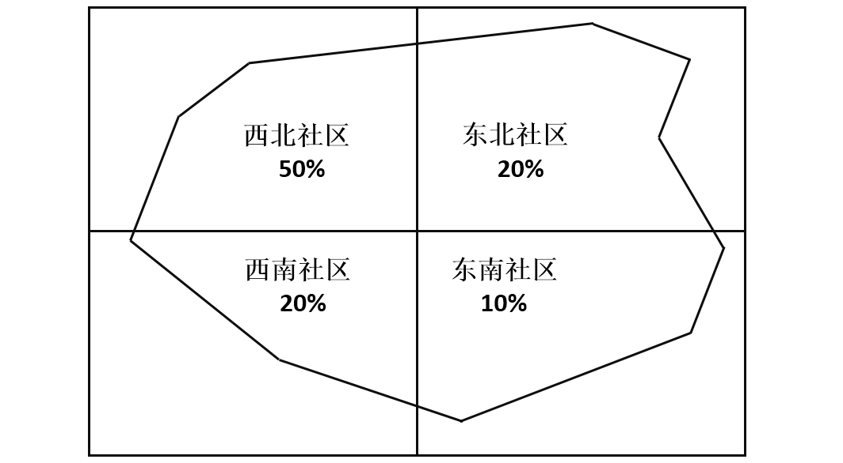
A、西北社区1人，东北社区2人，东南社区5人，西南社区2人
B、西北社区5人，东北社区2人，东南社区2人，西南社区1人
C、西北社区5人，东北社区2人，东南社区1人，西南社区2人
D、西北社区3人，东北社区3人，东南社区1人，西南社区3人
40、烟花爆竹属于易燃易爆物品，生产、销售、运输有严格的安全管理规定，下列表示禁止携带烟花爆竹的图标是（ ）。
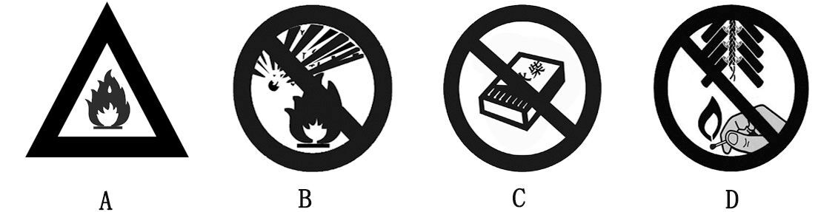
41、治安保卫重点单位是关系全国或者所在地区国计民生、国家安全和公共安全的单位。下列不属于治安保卫重点单位的是（ ）。
A、省电视台 B、高铁火车站 C、实验中学 D、某快捷酒店
42、下列不属于110报警服务台受理公众投诉范围的是（ ）。
A、民警休息日在家饮酒 B、违法嫌疑人正殴打受害人，出警民警到达现场后未予制止
C、民警处理纠纷时偏袒一方当事人 D、民警正在参与赌博活动
43、某市2011年至2013年被盗自行车数量的统计曲线如下图，据此，市民最需要提防自行车被盗的时间段是（ ）。
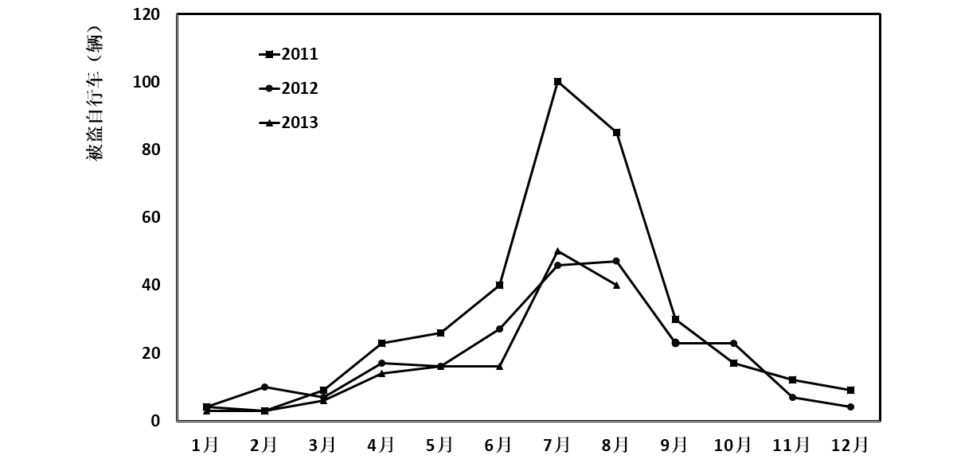
A、3至5月 B、6至8月 C、9至11月 D、12月至次年2月
44、下列表示“避险处”的图标是（ ）。
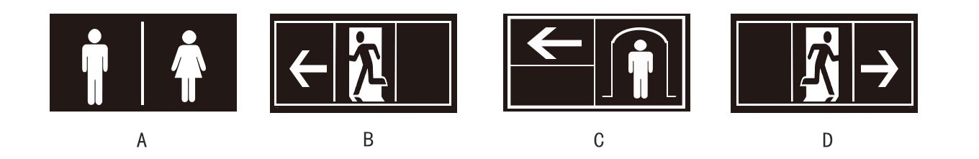
A、图中的A选项 B、图中的B选项 C、图中的C选项 D、图中的D选项
45、某公园准备举行大型的群众性活动，下列选项中，发生踩踏事故概率最小的是（ ）。
A、工作人员办公室 B、活动现场 C、公园出入口 D、公园内拱桥
46、某网页上出现一则“某高速公路大爆炸，78人死亡90余人受伤”信息。对此舆情进行研判的做法不恰当的是（ ）
A、通过网页IP地址获取信息来源 B、通过网络搜索获取信息扩散的范围
C、与事发地公安机关核实事件真伪 D、调查分析高速公路的建设情况
47、某日，一高档住宅楼发生坍塌，出现人员伤亡。按照应急预案，下列处置措施正确的排序是（ ）
①转移贵重物品
②抢救伤员
③控制现场
④调查取证
A、①②③④ B、②③①④ C、③②①④ D、③①②④
48、某日，一体育场举办约5万观众参加的体育赛事。比赛开始不久后有人报警称，体育场内安放一爆炸装置。作为现场执勤民警果断采取的措施是（ ）。
A、推测报警人为恶意报警，故不予理睬 B、联系赛事主办方，要求其停止比赛，疏散群众
C、寻找爆炸装置并将其挪动至安全区域 D、寻找爆炸装置并尝试自己拆除
49、王某（女）因涉嫌盗窃罪被公安机关传唤。无其他人员在场的情况下，正确的做法是（ ）。
A、由侦查员赵某（男）和张某（男）讯问 B、由辅警胡某（女）协助侦查员赵某（男）讯问
C、由侦查员赵某（男）和李某（女）讯问 D、由王某的母亲陪同侦查员赵某（男）讯问
50、公安机关管理依法进行的游行，不能作为变更游行行进路线的依据是（ ）。
A、游行队伍与围观群众之间发生严重冲突 B、前方路段为另一支游行队伍行进路线
C、前方路段临时发生交通事故 D、前方路段周边为政府办公所在地
二、多项选择，每题所设选项中至少有两个正确答案，多选、少选、错选或不选均不得分。
51、新入警的小胡按公安派出所所长的要求，去街面、社区、单位进行调查研究，熟悉相关情况。下列属于治安状况调查的是（ ）。
A、小胡到居民张某家访谈，调查了解社区群防群治工作
B、小胡与超市收银员谈话，调查最近商场的销售情况
C、​小胡与商场治安志愿者林某聊天，调查其最近的巡逻值守情况
D、小胡与网吧老板聊天，了解上网人员情况
52、治安风险识别是指民警能够准确判明各类人、地、物、案件中所蕴含的风险并进行分级，以利于作出妥善的应对。下列哪些属于治安风险识别？（ ）
A、及时核查群众反映的有违法犯罪嫌疑的人员
B、检查旅馆救生通道是否存在不够畅通的安全隐患
C、对进入车站的旅客行李是否装有危险物品进行安检
D、对迫切需要处置的紧急接报警，迅速前往现场开展处置工作
53、小张是某市110报警服务台的接警员，他在值班时，不当的做法有（ ）。
A、对报警人说：“别废话，说关键的！”
B、在接听少数民族群众报警时，使用了该少数民族语言
C、使用接报警电话和女朋友聊天
D、在接报管辖不清的案件时，派员进行了先期处置
54、近日，“大V”戴某在微博上发布消息称，“科学研究证实转基因大米对人体有危害，我国一产粮大省粮仓储备半数以上为转基因大米”。作为一名民警，看到这条消息后，恰当的反应有（ ）。
A、鉴于该消息的扩散可能引发社会问题，立即上报
B、觉得这条消息可能是境外敌对势力的造谣，请有关部门辟谣
C、将这一情况通报给粮食安全主管部门，提醒及时应对
D、在朋友圈转发，告知亲友勿信谣言
55、在某小区附近的变电站施工场地，数百名小区居民推倒了施工围墙，并在小区内挂满了“誓死保卫家园，赶走变电站”等内容的横幅。为精准掌握事件情况，对该事件进行分析研判的主要内容应包括（ ）。
A、小区居民的诉求 B、变电站的建设与施工情况
C、事件参与者的人员构成和规模 D、事件的性质、发展态势
56、两名民警押送完两名盗窃犯罪嫌疑人，一名民警发现汽车后座上有1000元（后查实是犯罪嫌疑人不小心掉落的）。下列哪些是错误的做法？（ ）
A、把钱送至慈善机构 B、自己私下把钱收好，不提及这件事
C、讯问两名犯罪嫌疑人是否丢了钱 D、提交一份关于此事的正式书面材料，将钱一并上交
57、下图为某市文峰派出所社区民警绘制的小区住户信息登记表的部分内容，有关该表所反映信息正确的说法是（ ）。
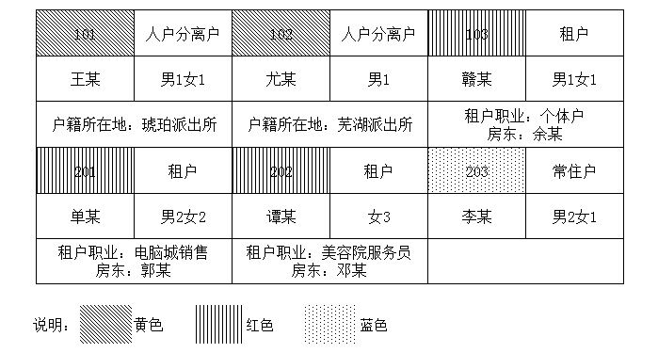
A、该楼只有两类住户，即人户分离户、租户
B、人户分离户是指在本楼居住但户口在其他派出所的住户
C、每户标注不同颜色表明对不同类型住户的管理有区别
D、民警希望加强对人户分离户、租户的管理
58、《公安机关人民警察职业道德规范》中提出了热诚服务的要求，下列哪些内容直接体现了该精神？（ ）
A、民警救助冰冻灾害中受困群众
B、一对夫妻因在儿女婚事上意见相左，常常吵架，辖区民警带着一位婚姻问题专家上门劝解
C、为更好地服务当地经济发展，某市公安机关加大了打击经济领域犯罪的力度
D、某公安民警鼓励自己的孩子多参加一些社会志愿活动
59、下列举措直接体现公安机关人民警察根本宗旨的包括（ ）。
A、为更好地满足社会诉求，公安部门建立了居民身份证异地受理制度
B、公安部门主动推行驾驶资格申请人自主预约考试制度
C、公安机关率先在全国范围内推行行政审批事项全程网上流转办理制度
D、为更好地保护公民的合法权益，公安部门健全了行政裁量基准制度
60、某日，公安派出所民警欧阳歌和李四前往辖区内农贸市场出警，处理一起纠纷。民警欧阳歌与当事人之一的贾某是邻居，在处理该起纠纷事件中，民警李四应提醒民警欧阳歌注意哪些执法原则？（ ）
A、事实为据 B、爱岗敬业 C、秉持公正 D、惩恶扬善
61、旅馆工作人员有向公安机关报告可疑人员、物品情况的义务，旅馆工作人员发现下列哪些情况时，应向当地公安机关报告？（ ）
A、美籍华人杨某要凭护照入住
B、李某办理退房登记时携带一个向外渗透红色液体的大箱子
C、办理入住登记的张某的随行人员相貌酷似被通缉的抢劫嫌疑人
D、办入住登记的金某情绪低落，神情呆滞
62、根据我国《刑法》规定，下列情形属于犯罪预备的有（）
A、甲为了杀害仇人乙欲购买毒药，后在电视上看到投毒杀人被判处死刑的案例，因害怕便打消了念头
B、甲为了杀死仇人乙购买了匕首，后甲因突发疾病丧失了行为能力
C、甲得知自己一直寻找报复的乙正在饭店吃饭，便跑回家取自制手枪，途中心脏病突发倒地被路人送往医院
D、甲为了伺机报复乙，在网上购买了一把尖刀，突然得知乙突发心梗死亡
63、某市公安局破获一起信用卡诈骗案，查获赃款10余万元，POS机5台，信用卡200张，还有存储在嫌疑人电脑里的被害人信息，被害人与犯罪嫌疑人的电话录音等。下列属于正确的证据认定的有（）
A、赃款是物证 B、POS机和信用卡是物证
C、嫌疑人电脑里存储的信息是书证 D、电话录音是视听资料
64、根据《行政处罚法》的规定，被处罚人逾期不缴纳罚款的，公安机关可以采取下列哪些措施？（）
A、每日按罚款数额的5%加处罚金 B、将依法扣押的财物拍卖抵缴罚款
C、申请人民法院强制执行 D、可以拘留，但罚款仍应执行
65、《公安机关人民警察纪律条令》列举了七十余种禁止发生的违法违纪行为，其所禁止违反的纪律可以概括为（）
A、政治纪律 B、组织纪律 C、执法执勤纪律 D、内务纪律
66、根据《公安机关督察条例》的规定，督察机构对公安机关及其人民警察可以进行督察的事项包括（）
A、被打伤的群众向派出所报案，派出所不予受理 B、某公安民警上身穿制式警服，下身穿牛仔裤和拖鞋
C、中超足球比赛现场执勤警察辱骂闹事的球迷 D、非执行特殊任务的女民警将过肩长发染为棕色
67、关于公安机关内部民警之间的关系说法正确的有（）
A、人民警察相互之间是平等的同志关系
B、处理内部关系的基本要求是各司其职、密切协作、互相支持、协商一致
C、在相互不知道行政职务的情况下，警衔高的是上级，警衔低的是下级，警衔相同的是同级
D、由于职位的高低不同，人民警察的政治待遇也体现出不平等性
68、根据《公安机关组织管理条例》规定，地方人民政府公安机关内设机构分为（）
A、综合管理机构 B、外勤部门 C、内勤部门 D、执法勤务机构
69、以下是王某和110报警服务台接警员之间的对话：
王某：“喂，公安局吗？请你们赶快来救火！”
接警员：“你是谁呀？哪里啊？”
王某：“我家！”
接警员：“我是问具体哪里着火了啊？”
王某：“厨房，我家煤气瓶着火了，快来啊！”
接警员：“你都没说清楚你家地址我怎么来？”
根据以上对话，接警员存在的问题有（）
A、用语不规范 B、用语不礼貌 C、未表明身份 D、使用了方言
70、县级以上地方人民政府公安机关派出机构可以设置主管政治工作的警官职务包括（）
A、政治委员 B、教导员 C、指导员 D、书记
三、情境分析，根据以下情境材料，回答题目。
（一）
第三部分 情境分析题
根据以下情境资料，回答71-73题。
群众举报杨某在家中聚众赌博，县公安局民警接警后到杨某的住处检查，当场查获杨某等四人聚赌，在麻将台上搜获人民币8500元，并从四人身上查获金项链4条、手表2块、紫檀手串1个（未下注）。民警张某等人分别一对一地对杨某等进行了询问，杨某等人承认了赌博事实。
71、（单选）本案中，民警到杨某的住处查处聚众赌博时，应当出示（）
A、检查证或警官证 B、检查证和警官证 C、搜查证或警官证 D、搜查证和警官证
72、（单选）本案中，哪一项可以直接认定为“赌资”？（）
A、紫檀手串1个 B、麻将台上的8500元人民币 C、查获的金项链4条、手表2块 D、上述三项中所有钱物
第三部分 情境分析题
一、根据以下情境资料，回答71-73题。
群众举报杨某在家中聚众赌博，县公安局民警接警后到杨某的住处检查，当场查获杨某等四人聚赌，在麻将台上搜获人民币8500元，并从四人身上查获金项链4条，手表2块、紫檀手串1个（未下注）。民警张某等人分别一对一地对杨某等进行了询问，杨某等人承认了赌博事实。
73、（单选）办案民警决定对杨某聚众赌博的违法行为予以行政拘留，应当以谁的名义作出？（）
A、辖区派出所 B、县公安局 C、县公安局法制部 D、县人民政府
二、根据以下情境资料，回答74-77题。
2015年8月5日上午9时许，赵某携带一个提包，准备验票上火车，被值班民警例行检查，发现其提包中有六部手机。因昨天该地区发生一起手机专卖店被盗窃案件一直未侦破，并且值班民警看到了案情通报，故此民警认为赵某可疑，遂向所长请示并经批准，于当日上午9时30分，将赵某带至了派出所值班室继续盘问，第二天（8月6日）上午9时，派出所排除赵某盗窃嫌疑予以放行。
74、（单选）本案中，民警将赵某带回派出所值班室盘问的法律依据（）。
A、《人民警察法》 B、《刑法》 C、《刑事诉讼法》 D、《治安管理处罚法》
75、（单选）民警对赵某继续进行盘问检查，符合以下哪种盘问条件？（）
A、被指控有犯罪行为 B、有现场作案嫌疑 C、有作案嫌疑且身份不明 D、携带的物品有可能是赃物
76、（单选）如果赵某在继续盘问期间不讲自己的真实姓名，派出所在规定时间内仍不能证实或者排除其违法犯罪嫌疑的，最长可以延至（）。
A、四十八小时 B、二十四小时 C、十二小时 D、八小时
77、（多选）如果民警在继续盘问期间，赵某交代六部手机均为盗窃所得，经鉴定，六部手机价值两万余元，派出所对赵某正确的做法有
A、立案侦查 B、先行拘留 C、决定逮捕 D、移送起诉
三、根据以下情境资料，回答78-81题。
市政府要求本周五上午全市各单位统一开展“公众接待日”活动，为了达到较好的效果，领导交办你负责此项工作，要求组织一些人员认真筹备，务必做好落实。
78、（单选）作为此项工作负责人，你首先应做好哪项工作？（）
A、制定方案、分工负责、责任到人 B、加强管理，搞好日常工作
C、创新服务模式，形成工作亮点 D、整理环境卫生，做好后勤保障
79、（单选）“在公众接待日”活动中，有一位长期上访的居民，在接待室外大吵大闹，说是弄虚作假、搞形式主义，引得多位过往群众驻足围观，领导正在忙着接访，要求你去处理，你准备首先采取的是（）。
A、立即制止吵闹，向他指出这是违法行为 B、尽快疏散群众，保持正常的接访秩序
C、热情接待，表示理解，着重了解他有哪些诉求 D、热情接待，明确表态，一定会尽快妥善处理
80、（单选）由于这次“公众接待日”活动效果良好，局领导有意将此项活动转化为长效机制，安排你做一些先期调研，以下不属于调研范围的是（）
A、向接访对象了解对“公众接待日”活动的评价及建议 B、向负责接访的人员了解接访的难点和遇到的问题
C、通过网络、媒体或走访附近居民了解群众的需求 D、人大代表的资格审核情况
81、（多选）如果领导让你制定公众接待相应的工作规范，你认为重点要注意哪些内容？（）
A、符合上级的政策要求 B、结合本辖区的实际情况 C、建立接访登记制度 D、建立责任倒查机制
四、根据以下情境材料，回答82-85题。
吴某与钱某有矛盾，一直伺机教训钱某。有一天，吴某在路上遇到钱某，便上前辱骂。钱某转身想走，吴某便追骂钱某，钱某愤怒至极，扑上去打吴某，吴某大声说：“是你先动手的，我是被迫还手的。”突然拿出身上的一把水果刀，将钱某刺成重伤。
82、根据案情，以下对吴某行为性质正确的判断是（ ）。（单选）
A、正当防卫 B、偶然防卫 C、相互斗殴 D、防卫挑拨
83、如果钱某发现情况不妙，转身逃跑，吴某持刀追杀钱某。钱某路遇吴某六岁的女儿，遂上前掐住其脖子，要吴某住手。吴某不听警告，继续追上来，钱某于是将吴某的女儿掐死后逃走。这时钱某的行为性质是（ ）。（单选）
A、紧急避险 B、正当防卫 C、防卫过当 D、故意杀人
四、根据以下情境材料，回答82-85题。
吴某与钱某有矛盾，一直伺机教训钱某。有一天，吴某在路上遇到钱某，便上前辱骂。钱某转身想走，吴某便追骂钱某，钱某愤怒至极，扑上去打吴某，吴某大声说：“是你先动手的，我是被迫还手的。”突然拿出身上的一把水果刀，将钱某刺成重伤。
84、如果钱某到公安机关控告吴某，公安机关以无法证明钱某身上的伤是吴某所致，通知钱某不予立案。如果钱某不服，可采取的方式有（ ）。（单选）
A、向做出不立案决定的公安机关申请复议 B、向不予立案的公安机关的上级公安机关申请复议
C、向人民法院申请立案监督 D、向人民检察院申请直接立案
85、如果公安机关接受了钱某的控告，对吴某进行立案侦查。侦查人员调查发现，案发时王某在场。侦查人员对王某进行了询问。侦查人员下列做法中不正确的是（ ）。（单选）
A、到王某的单位询问王某 B、到王某的住处询问王某
C、通知王某到公安局提供证人证言 D、通知王某到附近的一个宾馆提供证人证言
五、根据以下情境材料，回答86—89题。
新生派出所位于老城区，治安环境复杂。为了确保安全，派出所组织两个巡逻组，不间断地对辖区进行巡逻。一组是车巡组，共3人，开一辆警车，负责白天主干道的巡逻；二组是步巡组，共3人，负责夜间支街背巷的巡逻。该所一周警情记录如下：
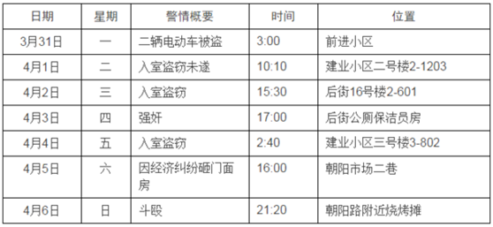
86、为了控制近期盗窃案件的高发态势，鹿所长决定立即调整两个巡逻组的巡逻路线，下面的哪个选项最为合理?（ ）（单选）
A、要求一组在下午加大对商业点的巡逻
B、要求二组在周末加大对露天餐馆的巡逻
C、要求一组在1:00-4:00、二组在9:00-11:00和14:00-16:00加大对居民小区的巡逻
D、要求一组在9:00-11:00和14:00-16:00、二组在1:00-4:00加大对居民小区的巡逻
87、根据辖区的治安情况，鹿所长要求步巡组加大对夜间可疑人员的盘查。下列应该重点检查的人员是：（ ）（单选）
A、没有携带有效证件的人员 B、骑摩托车(电动车)的人员
C、深夜从居民小区穿过的人员 D、疑似携带开锁或撬砸工具的人员
88、对车巡组而言，不宜作为重点检查对象的是：（ ）(单选)
A、在上班时间从居民楼中出来的可疑人员 B、附近居民不认识的可疑人员
C、骑自行车从小区通行的人员 D、见到警车紧张或躲避的人员
89、一天下午5时左右，辖区内朝阳市场仓储库突然失火，附近的巡逻民警应：（ ）(单选)
A、划定界限保护现场 B、尽快驱车回所报告 C、要求商户抢运货物 D、组织疏散附近群众
六、根据以下情境材料，回答90-93题。
某日下午，你陪家人在电影院看电影时，影院内突然发生火灾。请结合下列示意图回答问题。
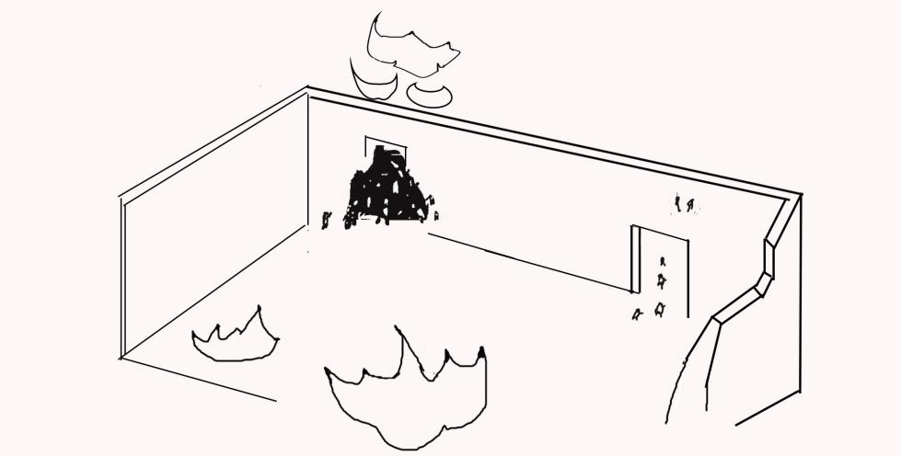
90、根据以上示意图判断，最容易发生的是（）。（单选）
A、扒窃 B、食品中毒 C、踩踏事故 D、传染性疾病
91、示意图中的情形最有可能是由公众什么心理造成的？（ ）（单选）
A、从众心理 B、从容心理 C、侥幸心理 D、逆反心理
92、在这种情况下，你应当怎么做？（）（单选）
A、迅速从右侧安全出口逃走 B、藏好手机、手表等贵重物品
C、捂着鼻子原地等待救援 D、积极参与扑救火灾
93、如果你是一名在现场的民警，面对此情况，你应该如何做？（ ）（多选）
A、迅速组织右侧安全出口附近民众从该出口逃走
B、迅速扑灭左侧安全出口外的着火点，组织该处民众疏散
C、迅速高声告知滞留民众向右侧安全出口疏散
D、迅速高声告知滞留民众向左侧安全出口疏散
七、根据以下情境材料，回答94-97题。
老板葛某承包了马山村1000亩土地，投资农产品生产。一年后，由于经营不善，造成严重亏损，老板在拖欠当地农民土地租金和农药、种子、化肥款项，以及工资等累计300多万元，偷逃税款50万元后逃跑。村民发现后，寻找无果便聚集到镇政府要求解决。
94、接到镇政府通报后，公安派出所正确的做法是（）。（单选）
A、强制驱离聚集在镇政府门口的农民 B、与村民代表沟通协商了解情况
C、对当场实施的犯罪行为批评教育 D、此事不属于公安机关职责，不予过问
95、公安民警在化解村民情绪中哪一项表述是正确的?( )(单选)
A、要理解政府的难处，不要操之过急 B、法网恢恢，逃犯早晚会被抓到的
C、大家一定要自行克服暂时的困难 D、公安机关将全力以赴开展调查，绝不姑息
96、警方发现，葛某的银行卡在某市一小学附近的ATM机使用过，监控显示，取款人是一名妇女（携一名8岁左右的女孩）。警方要查到葛某的居处，下列哪一行为应该优先采取？（ ）（单选）
A、到银行了解银行卡主人的相关信息 B、到小学了解小女孩是否是本校学生
C、到小学了解学校近期学生安全情况 D、到户籍所在地了解嫌疑人最近动态
97、公安民警为了帮助受损村民排忧解难，下列哪一做法体现了公安机关为人民服务的宗旨？（ ）（单选）
A、加强巡逻力度，维护辖区的治安秩序 B、组织村民抢收成熟的农作物，减少损失
C、严肃警容警纪，树立公安机关良好形象 D、尽快追回欠款，及时告知案件办理情况
八、根据以下情境材料，回答98-100题。
某年4月9日，甲地发生一起入室抢劫案，居民齐某丢失现金、金银首饰等大量财物（价值15万余元）和一个双肩包。经查，该现场门窗完好，地面上有一组相同花纹的成趟足迹，卧室翻动迹象明显，其他地方未见异常。案件现场如下图：
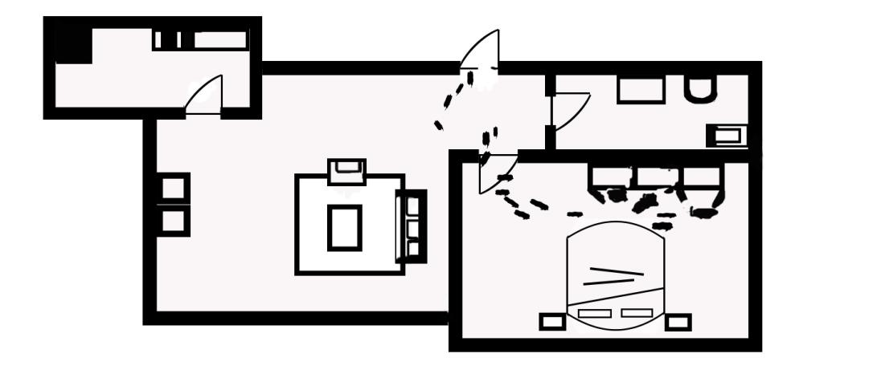
98、最先到达现场的派出所民警，首先应采取下列哪项措施？（）（单选）
A、寻找目击证人 B、劝退围观人群 C、请求增援，组织追击堵截 D、封锁现场，禁止无关人员进入
99、据查，4月8日上午8时，齐某携全家人出外游玩，4月9日下午14时许回到家中发现被盗；居民高某4月8日上午9时看见齐家楼下有一瘦削男青年；小区监控显示4月8日晚11时有一体胖男青年背双肩包离开小区；4月9日上午9时小区保安李某称在齐家门口看见一名快递员。根据上述情境，该案最有可能的作案人是（）。（单选）
A、楼下的瘦削男青年 B、背双肩包的体胖男青年 C、小区保安李某 D、保安李某遇见的快递员
100、据此，对该案可做出初步判断是（）（多选）
A、该案为伪装现场 B、该案为原始现场 C、该案为陌生人作案 D、该案为熟人作案


